Осторожно! Тонкий лед!
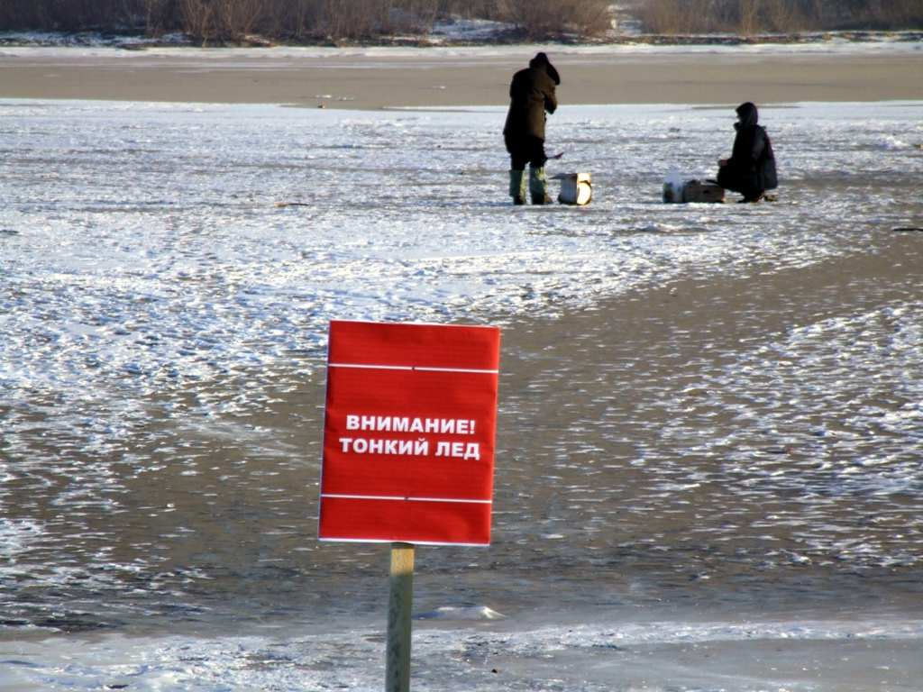

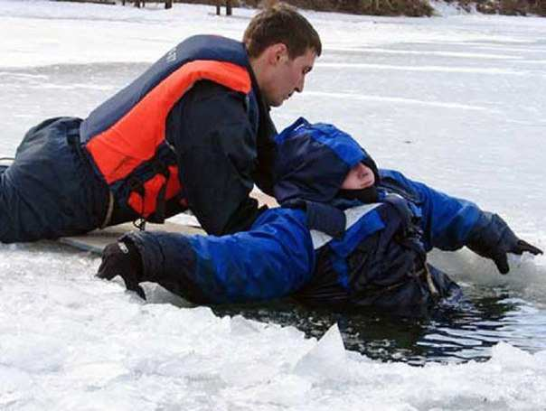

Несоблюдение правил безопасности на водных объектах в осенне-зимний период часто становится причиной гибели и травматизма людей.
Осенний лед в период с ноября по декабрь, то есть до наступления устойчивых морозов, непрочен.
Мы просим вас строго соблюдать все меры предосторожности:
1. Пользоваться только дорогами, по которым разрешено двигаться;
2. Не подходить близко к реке, одно неловкое движение, и вы может стать жертвой несчастного случая;
3. Не стоять на обрывистом берегу, подвергающемся размыву и обвалу;
4. Внимательно следить за детьми, чтобы они не допускали шалостей у водоема и не спускались на лед!
Но, если все же Вы провалились, не паникуйте! Сбросьте тяжелые вещи, широко раскиньте руки по кромкам льда, чтоб не погрузиться с головой, и зовите на помощь. Переберитесь к тому краю полыньи, откуда идет течение – это гарантия, что Вас не затянет под лед.
Если Вы стали свидетелем, участником или виновником происшествия на водном объекте, необходимо немедленно сообщать о случившемся по телефону вызова экстренной службы «112». Будьте уверены, к Вам обязательно придут на помощь!

Осторожно, тонкий лед!
Лед на водоемах – это зона повышенного риска. Ежегодно погибает огромное количество людей именно из-за несоблюдения правил техники безопасности при нахождении на льду.
Среди пострадавших: рыбаки, увлекшиеся подледной рыбалкой, дети, которые решили поиграть на льду или покататься по нему на коньках, те, кто решил срезать путь и пройти по льду.
Прочность льда зависит от толщины, температуры воздуха, конкретных условий водоёма. При температуре ноль градусов прочность льда в 10-12 раз слабее, чем при температуре минус 5 градусов. Особенно опасен осенний и весенний лёд, он в несколько раз слабее зимнего.
Во избежание трагических событий необходимо знать, что, как правило, водоемы замерзают неравномерно: сначала у берега, на мелководье, в защищенных от ветра заливах, а затем уже в середине. На одном и том же водоеме можно встретить чередование льдов, которые при одинаковой толщине обладают различной прочностью и грузоподъемностью. Основным условием безопасного пребывания человека на льду является соответствие толщины льда прилагаемой нагрузке:
- безопасная толщина льда для одного человека не менее 10 см;
- безопасная толщина льда для совершения пешей переправы 15 см и более;
- безопасная толщина льда для проезда автомобилей не менее 30 см.
Прочность льда можно определить визуально:
Самым прочным считается лед голубого цвета. Прочность белого льда в 2 раза меньше. Серый и матово-белый лед или с желтоватым оттенком не надежен. Особую осторожность нужно проявлять, когда лед покроется толстым слоем снега, перекрыв доступ холода ко льду. Пользоваться площадками для катания на коньках, устраиваемыми на водоемах, разрешается только после тщательной проверки прочности льда. Толщина льда должна быть не менее 12 см, а при массовом катании – не мене 25.
Муниципальное казенное учреждение «Управление по предупреждению чрезвычайных ситуаций и гражданской защиты муниципального образования Крымский район» предупреждает! Первый лед на водоемах еще очень тонкий: не подвергайте свою жизнь опасности! Обращайте особое внимание на детей. Реки и озера – не место для игр!

